Индивидуальный отбор в 10 класс.
Экзаменационная работа по математике. Демоверсия

(1 балл) алгебраические выражения 1. Найдите значение выражения 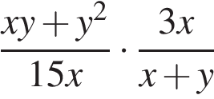 при x = 9,5, y = −6.

(1 балл) уравнение 2. Найдите корни уравнения 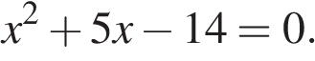
Если корней несколько, запишите их в ответ без пробелов в порядке возрастания.
(1 балл) неравенство 3. Решите неравенство 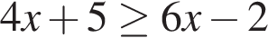
(1 балл) прогрессии 4. Грузовик перевозит партию щебня массой 224 тонны, ежедневно увеличивая норму перевозки на одно и то же число тонн. Известно, что за первый день было перевезено 3 тонны щебня. Определите, сколько тонн щебня было перевезено за девятый день, если вся работа была выполнена за 14 дней.
(1 балл) многоугольники 5. В выпуклом четырехугольнике ABCD известно, что , , 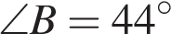, . Найдите угол A. Ответ дайте в градусах.
(1 балл) углы в окружности 6. 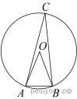
Треугольник ABC вписан в окружность с центром в точке O. Найдите градусную меру угла C треугольника ABC, если угол AOB равен 21°.
(1 балл) Выражение, уравнение, неравенство, системы 7. Решите систему уравнений
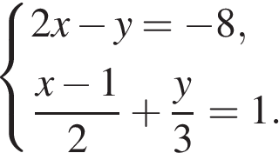

(2 балла) текстовая задача 8. Свежие фрукты содержат 88% воды, а высушенные — 30%. Сколько требуется свежих фруктов для приготовления 72 кг высушенных фруктов?
(2 балла) графики функций, задания с параметром 9. Найдите все значения k, при каждом из которых прямая y = kx имеет с графиком функции y = x² + 4 ровно одну общую точку. Постройте этот график и все такие прямые.
(2 балла) многоугольники 10. Основания трапеции равны 16 и 34. Найдите отрезок, соединяющий середины диагоналей трапеции.
(2 балла) геометрическая задача на доказательство 11. В параллелограмме ABCD диагонали AC и BD пересекаются в точке O. Докажите, что площадь параллелограмма ABCD в четыре раза больше площади треугольника AOB.

